Salzburg, 27. Oktober 2025
COPA-DATA tritt dem VDMA in Österreich bei
Stärkung des Netzwerks im Maschinen- und Anlagenbau
COPA-DATA CEE/ME ist nun offizielles Mitglied des VDMA in Österreich. Mit diesem Schritt wird das Unternehmen Teil eines der bedeutendsten industriellen Netzwerke Europas und stärkt damit seine Position als Vorreiter im Bereich der industriellen Digitalisierung.
VDMA: Branchenverband mit starker Präsenz in Österreich
Der VDMA e.V. mit Hauptsitz in Frankfurt am Main vereint über 3.600 Mitgliedsunternehmen aus dem europäischen Maschinen- und Anlagenbau und vertritt deren Interessen auf nationaler und internationaler Ebene. Seit mehreren Jahren ist der VDMA mit einem eigenen Landesverband in Österreich vertreten. Dieser bildet eine Plattform für Wissenstransfer, Interessenvertretung und unternehmensübergreifende Zusammenarbeit – insbesondere im Umfeld industrieller Innovationen und Technologien.
COPA-DATA als Brückenbauer zwischen OT und IT
Mit der Mitgliedschaft im VDMA in Österreich unterstreicht COPA-DATA CEE/ME sein Engagement für den offenen Austausch mit Branchenpartnern und für die aktive Mitgestaltung aktueller Entwicklungen in der Industrie. Die Nähe zu Maschinen- und Anlagenbauern bietet wertvolle Synergien – insbesondere im Hinblick auf den zunehmenden Bedarf an integrierten Softwarelösungen für mehr Modularität, Wettbewerbsfähigkeit und Sicherheit.
„Als Anbieter von Automatisierungssoftware verstehen wir uns als Brückenbauer zwischen operativer Technik und moderner IT. Die Mitgliedschaft im VDMA in Österreich eröffnet uns neue Möglichkeiten, gemeinsam mit führenden Unternehmen der Branche an innovativen Lösungen zu arbeiten und die digitale Transformation aktiv mitzugestalten“, erklärt Johannes Wolf, Geschäftsführer von COPA-DATA CEE/ME.
Engagement für die Industrie der Zukunft
Als Anbieter der Softwareplattform zenon unterstützt COPA-DATA seit vielen Jahren Unternehmen dabei, ihre Produktions- und Infrastrukturanlagen effizient, transparent und zukunftssicher zu gestalten. Maschinen- und Anlagenbauer profitieren insbesondere in der Projektierung, Inbetriebnahme und Maschinensteuerung von den zahlreichen Möglichkeiten der Softwareplattform. Jede Funktion unterstützt dabei, Kosten zu senken, Wettbewerbsfähigkeit auf- bzw. auszubauen, Benutzerfreundlichkeit zu maximieren und den hohen Sicherheitsanforderungen gerecht zu werden.
Durch die enge Zusammenarbeit mit VDMA-Mitgliedern leistet COPA-DATA einen aktiven Beitrag zur Weiterentwicklung digitaler Technologien im Maschinenbau – in Österreich und darüber hinaus.

Bildunterschriften:

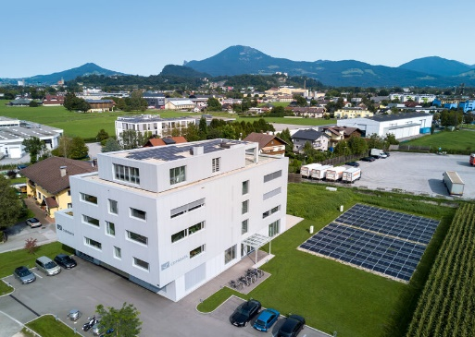
COPA-DATA_HQ.jpg
Softwarehersteller COPA-DATA hat 2024 als Gruppe einen Umsatz von 99 Millionen Euro erzielt. Der Hauptsitz befindet sich in der Stadt Salzburg.


COPA-DATA_Johannes Wolf.jpg
Johannes Wolf, Geschäftsführer von COPA-DATA CEE/ME: " Als Anbieter von Automatisierungssoftware verstehen wir uns als Brückenbauer zwischen operativer Technik und moderner IT. Die Mitgliedschaft im VDMA in Österreich eröffnet uns neue Möglichkeiten, gemeinsam mit führenden Unternehmen der Branche an innovativen Lösungen zu arbeiten und die digitale Transformation aktiv mitzugestalten".
Über COPA-DATA
COPA-DATA ist ein unabhängiger Softwarehersteller im Bereich Digitalisierung der Fertigungsindustrie und Energiewirtschaft. Mit der Softwareplattform zenon werden weltweit Maschinen, Anlagen, Gebäude und Stromnetze automatisiert, gesteuert, überwacht, vernetzt und optimiert. COPA-DATA kombiniert jahrzehntelange Erfahrung in der Automatisierung mit den Möglichkeiten der digitalen Transformation und einem starken Antrieb für Lösungen, die mehr Nachhaltigkeit erzielen. Dadurch unterstützt das Unternehmen seine Kunden dabei, ihre Ziele einfacher, schneller und effizienter zu erreichen. Im Jahr 2024 erwirtschaftete das 1987 von Thomas Punzenberger in Salzburg gegründete Familienunternehmen mit seinen weltweit 450 Mitarbeitern einen Umsatz von 99 Millionen Euro.
Ihr Kontakt:
Susanna Jankovic
Head of International Marketing
Susanna.Jankovic@copadata.com
Tel.: 0662 431 002-250

COPA-DATA GmbH Central Eastern Europe/Middle East
Karolingerstrasse 7b
A-5020 Salzburg
www.copadata.com




